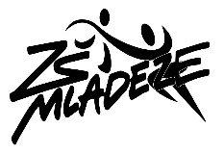
Základní škola, Znojmo, Mládeže 3, příspěvková organizace, Mládeže 3, Znojmo, PSČ: 66902

č.j. IČO: 45671311
Telefon: 515224765
E-mail: info@zsmladeze.cz

Ve Znojmě dne:

Žádost o uvolnění dítěte z vyučování – trénink

Zákonný zástupce dítěte:

Jméno a příjmení: …..……………………………………………….

Adresa trvalého pobytu: ………………………………………………
Ředitelka školy:
Mgr. Romana Loydová

Škola: Základní škola, Znojmo, Mládeže 3

Žádám o uvolnění dítěte: ………………………………nar………... místo…………………..

bytem……………………………………………………………………………………………

ve šk.roce …………………………….

z vyučovacího předmětu -den………………………………………………………………….

z důvodu …………………………………

na dobu ………………………………………………….

V případě odchodu z vyučování ve dnech z hodin

(čas):……………………………………………

přebíráme zodpovědnost za …………………………………………………..

Ve Znojmě dne……………… podpis zákonných zástupců dítěte……………………….

